Приложение 13
к административному регламенту
предоставления муниципальной услуги «Выдача
согласия или получение согласования владельца
автомобильной дороги местного значения
Московской области на строительство, реконструкцию,
капитальный ремонт, ремонт пересечения,
примыкания (присоединения) к автомобильной дороге
общего пользования местного значения
Московской области другой автомобильной дороги,
строительство, реконструкцию, капитальный ремонт объектов
дорожного сервиса или строительство, реконструкцию,
капитальный ремонт и ремонт примыканий
объектов дорожного сервиса к автомобильным
дорогам местного значения Московской области,
а также стационарных торговых объектов общей площадью
свыше десяти тысяч квадратных метров, присоединяемых
к автомобильным дорогам, строительство, реконструкцию
объектов капитального строительства, объектов,
предназначенных для осуществления дорожной
деятельности, объектов дорожного сервиса, установку
рекламных конструкций, информационных щитов и указателей,
прокладку, переустройство, перенос инженерных коммуникаций,
их эксплуатацию в границах полосы отвода и придорожной
полосы автомобильной дороги общего пользования
местного значения Московской области»,
утвержденного постановлением
Администрации городского округа
Жуковский Московской области
от 11.09.2025 № 1396

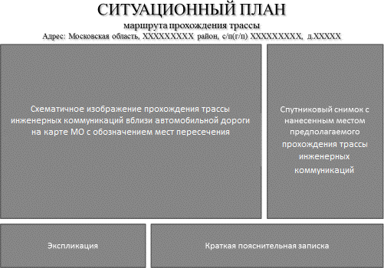
Форма ситуационного плана - схема с привязкой к автодороге, позволяющая определить маршрут прохождения

